ΠΑΝΕΠΙΣΤΗΜΙΟ ΙΩΑΝΝΙΝΩΝ

ΤΜΗΜΑ ΦΥΣΙΚΗΣ

Π.Μ.Σ. «ΑΤΜΟΣΦΑΙΡΙΚΕΣ ΕΠΙΣΤΗΜΕΣ ΚΑΙ ΠΕΡΙΒΑΛΛΟΝ»

ΥΠΟΔΕΙΓΜΑ ΘΕΜΑΤΩΝ ΕΙΣΑΓΩΓΙΚΩΝ ΕΞΕΤΑΣΕΩΝ

Θέμα 1ο: Μάζα αέρα 1 Kg μεταβάλει την κατάστασή της σε τρία στάδια:

i) Ισόχωρα κερδίζει 70 J.

ii) Ισοβαρικά.

iii) Ισόχωρα χάνει 100 J και αποκτά την αρχική της θερμοκρασία.

Να βρεθούν: α) Η ενέργεια που κερδίζει ή χάνει η μάζα και β) το έργο που παράγεται ή καταναλώνεται κατά το δεύτερο στάδιο.

cp/cv = 5/3

Θέμα 2ο: Ένας τροπικός κυκλώνας έχει ακτίνα περί τα 350 km. Η ταχύτητα του ανέμου κοντά στον «οφθαλμό» του κυκλώνα, του οποίου η ακτίνα είναι 30 km περίπου, φθάνει τα 200 km/h. Καθώς ο αέρας κινείται κυκλικά γύρω από το κέντρο του κυκλώνα, συγκλίνοντας από την περιφέρεια προς τον «οφθαλμό», η στροφορμή του παραμένει σχεδόν σταθερή.

α) Υπολογίστε την ταχύτητα του ανέμου στην περιφέρεια του κυκλώνα.

β) Υπολογίστε τη διαφορά πίεσης μεταξύ του «οφθαλμού» και της περιφέρειας. Που είναι η πίεση μεγαλύτερη;

γ) Αν η κινητική ενέργεια του αέρα στον «οφθαλμό» μπορούσε να μετατραπεί εξ ολοκλήρου σε δυναμική ενέργεια, πόσο ψηλά θα έφτανε ο αέρας;

Πυκνότητα αέρα 1,2 Kg/m3.

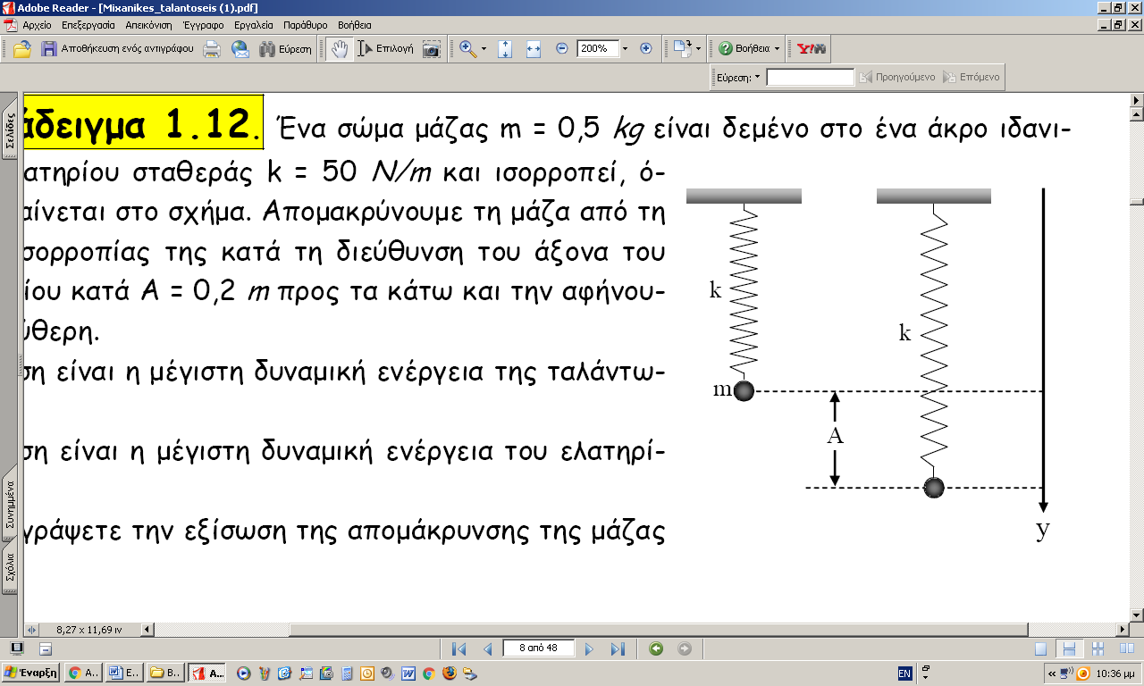Θέμα 3ο: Ένα σώμα μάζας m = 0,5 kg είναι δεμένο στο ένα άκρο ιδανικού ελατηρίου σταθεράς k = 50 N/m και ισορροπεί, όπως φαίνεται στο σχήμα. Απομακρύνουμε τη μάζα από τη θέση ισορροπίας της κατά τη διεύθυνση του άξονα του ελατηρίου κατά Α = 0,2 m προς τα κάτω και την αφήνουμε ελεύθερη.

α) Πόση είναι η μέγιστη δυναμική ενέργεια της ταλάντωσης;

β) Πόση είναι η μέγιστη δυναμική ενέργεια του ελατηρίου;

γ) Να γράψετε την εξίσωση της απομάκρυνσης της μάζας από τη θέση ισορροπίας της σε συνάρτηση με το χρόνο, αν για t = 0 διέρχεται από τη θέση y = + 0,1 m κινούμενη προς την αρνητική κατεύθυνση.

Να θεωρήσετε ότι η απομάκρυνση y είναι ημιτονοειδής συνάρτηση του χρόνου και g = 10 m/s2.

Θέμα 4ο: Έστω ηλεκτρομαγνητικό κύμα που η ένταση του ηλεκτρικού πεδίου και του μαγνητικού πεδίου είναι $\vec{Ε}=Ε_{0}\sin\left(kx-ωt\right)\hat{j}$, $\vec{B}=cE_{0}\sin\left(kx-ωt\right)\hat{k}$ αντίστοιχα, όπου $Ε_{0}$ είναι γνωστό πλάτος, $c=1/\sqrt{ε_{0}μ_{0}}$ η ταχύτητα του φωτός στο κενό και $ε_{0}$, $μ_{0}$ η ηλεκτρική και μαγνητική διαπερατότητα στο κενό αντίστοιχα.

α) Αν το μήκος κύματος είναι $λ$, να βρεθεί o κυματάριθμος $k$ και η συχνότητα $ω$ του κύματος.

β) Τί εκφράζει το μέτρο και η διεύθυνση του διανύσματος Poynting $\vec{S}={(1/μ}_{0})\vec{Ε}×\vec{Β}$;

γ) Να υπολογιστεί το διάνυσμα Poynting για το κύμα και ο μέσος όρος του μέτρου του διανύσματος στο σημείο x=0 σε μια περίοδο του κύματος. Τί εκφράζει ο μέσος όρος;